WALD WILD UND WASSER / Rätsel >> Schwimm- und Tauchenten

©jw

## **Wildenten**

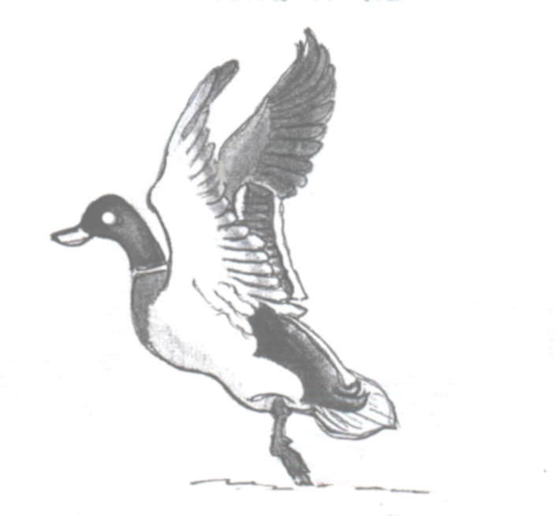

Ausnahme

Übereinstimmungen

Unterschiede

Auffliegen aus dem Wasser

Rückenlinie

Nahrung

Schwimmenten

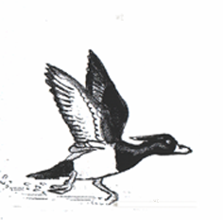

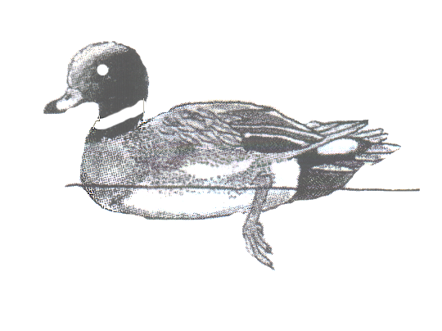

Tauchenten

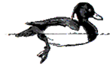

3

WALD WILD UND WASSER / Rätsel / Lösung >> Schwimm- und Tauchenten

©jw

## **Wildenten**



Ausnahme

Übereinstimmungen

Unterschiede

Auffliegen aus dem Wasser

Rückenlinie

Nahrung

Schwimmenten





Tauchenten

### Schellente ist Höhlenbrüter !

pflanzliche Nahrung

tierische Nahrung

### Allesfresser, aber überwiegend

### Allesfresser, aber überwiegend

gewölbt, Schwanzfedern nach unten

sofort steil nach oben

kurzer „Anlauf“, dann langsam steigend



waagrecht , Schwanzfedern ebenso

Leben überwiegend ans Wasser gebunden. Küken sind Nestflüchter, die sofort schwimmen und tauchen können.